**2021年天津市企业标准排行榜和 “领跑者”评估方案**

机构名称（公章） 天津市环保产品促进会

所属重点领域 化学原料和化学制品制造业

拟定评估周期 4个月

地址 天津市河东区大桥道52号A317

联系人 董彦 电话 18322788787

传真022-84127020电子邮件 tjhch2012@163.com

提交日期 2021年11月23日

填写说明

一、机构信息应当准确、如实填报。

二、有关项目页面不够时，可加附页。

三、评估方案应按照规定格式填写，并使用A4纸打印装订（一式三份、电子版一份）。

1. **基本情况**

|  |  |  |  |
| --- | --- | --- | --- |
| 机构名称 | 天津市环保产品促进会 | | |
| 通讯地址 | 天津市河东区大桥道52号A317 | | |
| 单位性质 | 内资（□国有□集体□民营）□中外合资□港澳台  □外商独资 ☑社会团体 | | |
| 统一社会  信用代码 | 51120000596143618A | 邮编 | 300170 |
| 注册机关 | 天津市民政局 | 注册资本 | 3万元 |
| 成立日期 | 2012年6月6日 | 有效期 | 2026年6月6日 |
| 法定代表人 | 张赟城 | 法人代表联系电话 | 13001393506 |
| 联系部门 | 技术部 | 联系人 | 董彦 |
| 联系电话 | 022-84127020 | 传真 | 022-84127020 |
| 手机 | 18322788787 | 电子邮箱 | tjhch2012@163.com |
| 本机构自愿承担企业标准领跑者评估机构，并郑重声明：所提供的所有材料及证明材料真实、有效，承诺按照企业标准领跑者制度要求开展相关评估工作，不向企业收取评估费用，对评估方案和评估结果负责，接受工作机构和社会各方监督，如有违反，愿承担相应法律责任。  法人或单位负责人签字：  （公章）  日期： | | | |

1. **机构行业权威性简述**

天津市环保产品促进会（以下简称协会）成立于2012年6月6日，是在天津市民政局登记的地区性社会团体，是天津市唯一一家致力于推广环保产品的地区性协会，宗旨是“引领健康生活，共创宜居环境”，协会由环保产品生产企业、销售企业，环境监测与治理企业，环保志愿者，环境保护与环保产品专家等组成的公益性组织。

按照习近平总书记关于“共谋绿色生活，共建美丽家园”的指示精神，协会坚定不移的推动环保产品的宣传、推广和标准制定工作，近年来在全国团体标准信息平台相继发布了T/APEP 1001-2017《绿色家具产品》、T/APEP 1002-2017《绿色人造板评价标准》、T/APEP 1003—2017《室内环境空气净化治理服务评定标准》、T/APEP 1004—2018《室内空气治理服务规范》、T/APEP 1010—2020《建设用地土壤污染修复工程施工规范》、T/APEP 1012—2020《地块环境调查施工规范》、T/APEP 1013—2021《环保管家服务规范》、T/APEP 1018—2021《垃圾渗滤液污水处理规范》、[T/APEP 1019—2021](http://www.ttbz.org.cn/StandardManage/Detail/46129/)《[无公害农产品、A级绿色食品产品溯源信息管理规范](http://www.ttbz.org.cn/StandardManage/Detail/46129/)》、T/APEP 1020—2021《生态环境产品招标采购服务规范》等环保产品及相关服务类团体标准，通过树立行业标杆、宣传推广环保健康产品、普及环保健康知识，实现环保产品行业自治自律，为消费者把好质量关、健康关，积极推动国家产业升级、消费升级，有力促进了环保产品的市场规范和行业发展。

1. **评估方案**
2. **选择产品品种**

为落实《天津市人民政府办公厅关于印发天津市深化商事制度改革进一步为企业松绑减负激发企业活力若干措施的通知》(津政办规[2020] 23号)中明确提出的“大力培育企业标准'领跑者'"，扎实开展我市企业标准"领跑者”工作，强化标准引领作用，推动新旧动能转换，促进我市全面质量提升要求。依据天津市市场监管委下发的《2021年度天津市企业标准“领跑者”重点领域的公告》（津市场监管标准〔2021〕20号），参考GB/T 4754《国民经济行业分类》中对应的产品类别，选择确定本评估方案的评估对象为室内空气净化剂产品。产品信息说明详见表1。

**表1 室内空气净化剂产品信息说明**

|  |  |  |  |  |
| --- | --- | --- | --- | --- |
| **序号** | **重点领域** | **对应的GB/T 4754中的类别** | **评估的产品品种\*** | **执行的相关标准** |
| **1** | **室内空气净化剂** | **C 制造业**  **26化学原料和化学制品制造业**  **268 日用化学品制造**  **2689 其他日用化学产品制造** | **室内空气净化剂** | **GB∕T 27870-2011 《净化空气用光催化剂》、QB/T 2548-2002 《空气清新气雾剂》、QB/T2761-2006《室内空气净化产品净化效果测定方法》、JC/T 1074—2008《室内空气净化功能涂覆材料净化性能》** |
| *此处的产品品种即为未来排行榜和“领跑者”名单将发布的品类 | | | | |

1. **建立企业标准“领跑者”评估指标体系**

**2.1评估指标选取**

对标室内空气净化剂现行GB∕T 27870-2011 《净化空气用光催化剂》、QB/T 2548-2002 《空气清新气雾剂》、QB/T 2761-2006《室内空气净化产品净化效果测定方法》、JC/T 1074-2008《室内空气净化功能涂覆材料净化性能》等标准，依据T/CAQP 015-2020《“领跑者”标准编制通则》，将选取的室内空气净化剂企业标准“领跑者”评估指标体系分为：基础指标、核心指标和创新性指标，详见表2。

2.1.1 基础指标是室内空气净化剂必须达到强制性标准要求的指标。该指标为产品的一般性指标。

2.1.2 核心指标是指室内空气净化剂涉及的相关国家和行业标准中规定体现产品性能和功能，可量化的指标，且指标设置高于相关国家或行业标准。该指标为产品的主要功能性指标。

2.1.3 创新性指标是指根据室内空气净化剂的产品特点、行业和市场需要所提出的消费升级、质量提升亟需或相关方关注的而当前相关国家标准或行业标准中未提及的能反映产品性能和功能的指标。

**表2室内空气净化剂企业标准“领跑者”评估指标体系**

|  |  |  |  |
| --- | --- | --- | --- |
| 序号 | 指标类型 | 评估指标 | 评估指标来源 |
|
| 1 | 基础指标 | 外观 | QB/T 2548-2002 《空气清新气雾剂》 |
| 2 | 气味 |
| 3 | 稳定性 | GB∕T 27870-2011 《净化空气用光催化剂》 |
| 4 | 核心指标 | PH值 | QB/T 2548-2002 《空气清新气雾剂》 |
| 5 | 甲醛去除率 | QB/T 2761-2006《室内空气净化产品净化效果测定方法》 |
| 6 | 苯系物去除率 |
| 7 | TVOC去除率 |
| 8 | 创新性指标* | 净化效果持久性 | JC/T 1074-2008《室内空气净化功能涂覆材料净化性能》 |
| *此处的产品品种即为未来排行榜和“领跑者”名单将发布的品类，对于创新性指标需要进行指标含义和检测方法说明。  **苯系物去除率：本方案中苯系物仅指苯、甲苯、二甲苯，下同。 | | | |

1. **企业标准“领跑者”名单的形成**

**3.1确认评估对象与评估体系**

3.1.1入围企业标准“领跑者”候选名单的产品必须与表1中的室内空气净化剂产品范围保持一致。

3.1.2按室内空气、空气净化、空气净化剂、室内空气净化剂、除醛、甲醛净化关键词在企业标准信息公开平台（http://www.cpbz.gov.cn/）上检索室内空气净化剂标准，企业标准发布日期应为2019年1月1日至2021年12月31日。依据T/CAQP 015-2020《“领跑者”标准编制通则》的相关要求，参照表3将检索到的标准中涉及的指标按指标水平划分为先进水平、平均水平和基准水平，并以此进行企业标准的梳理、分析和评估。然后依据表4要求对所有指标进行综合评估并将评估结果划分为一级、二级和三级，最终达到一级要求的企业标准进入室内空气净化剂“企业标准‘领跑者’入围名单”。

**表3 企业标准“领跑者”评估体系**

|  |  |  |  |  |  |
| --- | --- | --- | --- | --- | --- |
| **序号** | **指标类型** | **评估指标** | **指标要求** | | |
| **先进水平** | **平均水平** | **基准水平** |
|  | 基础指标 | 外观 | 质地均匀、无分层或符合产品规定特性 | | |
|  | 气味 | 无味或符合产品规定香型 | | |
|  | 稳定性 | 耐热: (40士1)℃保持24h,恢复至室温后无分离现象  耐寒:(-5～-10)℃保持24h,恢复至室温后无分离现象 | | |
|  | 核心指标 | PH值 | 6.5 ≤ PH ≤8.5 | 6≤PH＜6.5或 8.5＜PH≤9 | 5≤PH＜6或9＜PH≤9.5 |
|  | 甲醛去除率 | 去除率≥90% | 85%≤去除率＜90% | 80%≤去除率＜85% |
|  | 苯系物去除率 | 去除率≥80% | 75%≤去除率＜80% | 70%≤去除率＜75% |
|  | TVOC去除率 | 去除率≥80% | 75%≤去除率＜80% | 70%≤去除率＜75% |
|  | 创新指标 | 净化效果持久性 | ≥80% | ≥70%， | ≥65% |

表4. 室内空气净化剂企业标准“领跑者”评估结果等级划分

|  |  |  |  |  |
| --- | --- | --- | --- | --- |
| **评价等级** | **满足条件** | | | |
| 一级应同时满足 | 基本要求 | 基础指标要求 | 核心指标  任意3项达到先进水平要求，1项达到平均水平 | 创新性指标  达到先进水平要求 |
| 二级应同时满足 | 基本要求 | 基础指标要求 | 核心指标  任意2项达到先进水平要求，2项达到平均水平 | 创新性指标  平均水平要求 |
| 三级应同时满足 | 基本要求 | 基础指标要求 | 核心指标  任意1项达到先进水平要求，3项达到平均水平 | — |

**3.2合规性判定**

入围室内空气净化剂企业标准排行榜的企业标准应符合GB∕T 27870-2011《净化空气用光催化剂》、QB/T 2548-2002 《空气清新气雾剂》、QB/T 2761-2006《室内空气净化产品净化效果测定方法》、JC/T 1074-2008《室内空气净化功能涂覆材料净化性能》等标准的要求。

企业标准应按照GB/T 1.1 《标准化工作导则 第1部分：标准的结构和编写》编制，此外还应符合以下要求：

a. 企业编号应依次由企业标准代号、企业代号、顺序号、年号组成。示例如下：

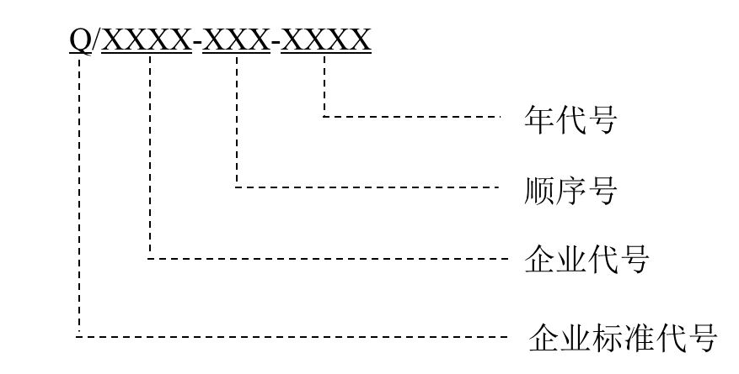

b. 企业标准中的规范性引用文件信息应正确，不得引用过期或作废的强制性标准；

c. 《企业标准化管理办法》中的其他相关要求。

室内空气净化剂产品企业标准排行榜和“领跑者”评估的标准应符合相关法律、法规和强制性标准要求，标准文本应规范编制。企业标准按标准封面上的实施日期要实施三个月以上。存在不合规和编制不规范情况的企业标准不得进行排行和评估。

**3.3 公示参评企业标准**

入围企业标准 “领跑者”参评名单的企业于2021年1月31日之前在在天津市市场监管委网站上进行公示，公示企标数量不少于5个。

**3.4 开展评估工作**

评估工作分为形式审查和专家评审两个阶段。

3.4.1 形式审查：天津市环保产品促进会成立企业标准“领跑者”评价专项工作小组（以下简称工作组），负责入围评估方案的形式审查，并形成初审意见。未通过形式审查的不再进行专家评审。（拟于2022年1月底前完成）

3.4.2 专家评审：专家组依据评估方案表3、表4对公示的企业标准进行初评，达到评价等级一级的企业标准进入复评。

3.4.3 进入复评后，入围企业标准 “领跑者”名单的企业需满足以下要求并提供相应证明或材料，包括：

a. 提供产品质量与公开标准一致性承诺书；

b. 近三年，企业无较大环境、安全、质量事故；

c. 企业无不良信用记录；

d. 企业应建立并运行符合产品的管理体系；

e. 产品应为量产产品；

f. 提供企业标准涉及指标的相关质检报告。

3.4.4工作组依据3.4.3入围企业提供的证明或资料进行复核，必要时可进行现场核实。以企业提供企标对应产品的检测报告为依据，检测报告应由第三方检测机构出具，检测项目包括甲醛去除率、苯系物去除率、TVOC去除率及净化效果持久性，按表5规定项目评分并作为企业标准领跑者排名依据。

表5污染物去除率评分

|  |  |  |  |
| --- | --- | --- | --- |
| 序号 | 评分类别 | 污染物去除率 | 得分 |
| 1 | 甲醛 去除率 | 甲醛去除率达到90% | 10 |
| 2 | 甲醛去除率＞90%，每增加1% | 2 |
| 3 | 苯系物 去除率 | 苯系物去除率达到80% | 10 |
| 4 | 苯系物去除率＞80%，每增加1% | 1 |
| 5 | TVOC 去除率 | TVOC去除率达到80% | 10 |
| 6 | TVOC去除率＞80%，每增加1% | 1 |
| 7 | 净化效果持久性 | 净化效果≥80%，每增加1% | 0.5 |

3.4.5工作组根据上述条件形成复评意见，通过后确认最终拟入围企业标准“领跑者”公示名单的企业标准。（拟于2022年2月底前完成）

**3.5 公示和发布评估结果**

入围企业标准 “领跑者”名单在天津市市场监管委网站公示（拟于2022年3月中旬前完成）无异议后可作为天津市企业标准 “领跑者”正式发布。室内空气净化剂企业标准 “领跑者”名单拟于2022年3月发布。相关信息见表6。

表6. 室内空气净化剂企业标准“领跑者”名单

|  |  |  |  |  |
| --- | --- | --- | --- | --- |
| **评估机构：天津市环保产品促进会** | | | | |
| **企业名称** | **标准名称** | **标准编号** | **产品品种** | **产品型号** |
| 天津XX有限公司 | XX室内空气净化剂 | Q/Z 01-XX | 室内空气净化剂 | **** |
| 天津XX有限公司 | XX室内空气净化剂 | Q/JZ 013-XX | 室内空气净化剂 | **** |

1. **相关附件材料**
2. **法人证书复印件（加盖公章）；**

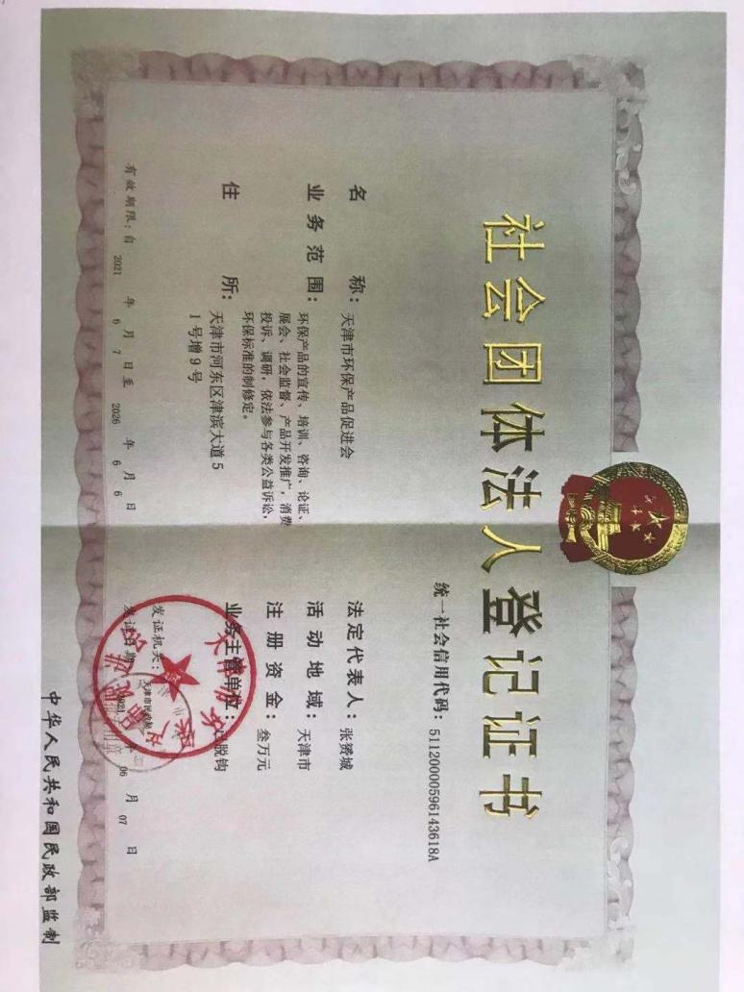

1. **牵头或参与制定的标准清单及证明材料；另附**

|  |  |  |  |
| --- | --- | --- | --- |
| 序号 | 标准号 | 标准名称 | 备注 |
|  | T/APEP 1001-2017 | 绿色家具产品 | 主要起草单位 |
|  | T/APEP 1002-2017 | 绿色人造板评价标准 | 主要起草单位 |
|  | T/APEP 1003-2017 | 室内环境空气净化治理服务评定标准 | 主要起草单位 |
|  | T/APEP 1004-2018 | 室内空气治理服务规范 | 主要起草单位 |
|  | T/APEP 1010-2020 | 建设用地土壤污染修复工程施工规范 | 主要起草单位 |
|  | T/APEP 1012-2020 | 地块环境调查施工规范 | 主要起草单位 |
|  | T/APEP 1013-2021 | 环保管家服务规范 | 主要起草单位 |
|  | T/APEP 1018-2021 | 垃圾渗滤液污水处理规范 | 主要起草单位 |
|  | T/APEP 1019-2021 | 无公害农产品、A级绿色食品产品溯源信息管理规范 | 主要起草单位 |
|  | T/APEP 1020-2021 | 生态环境产品招标采购服务规范 | 主要起草单位 |

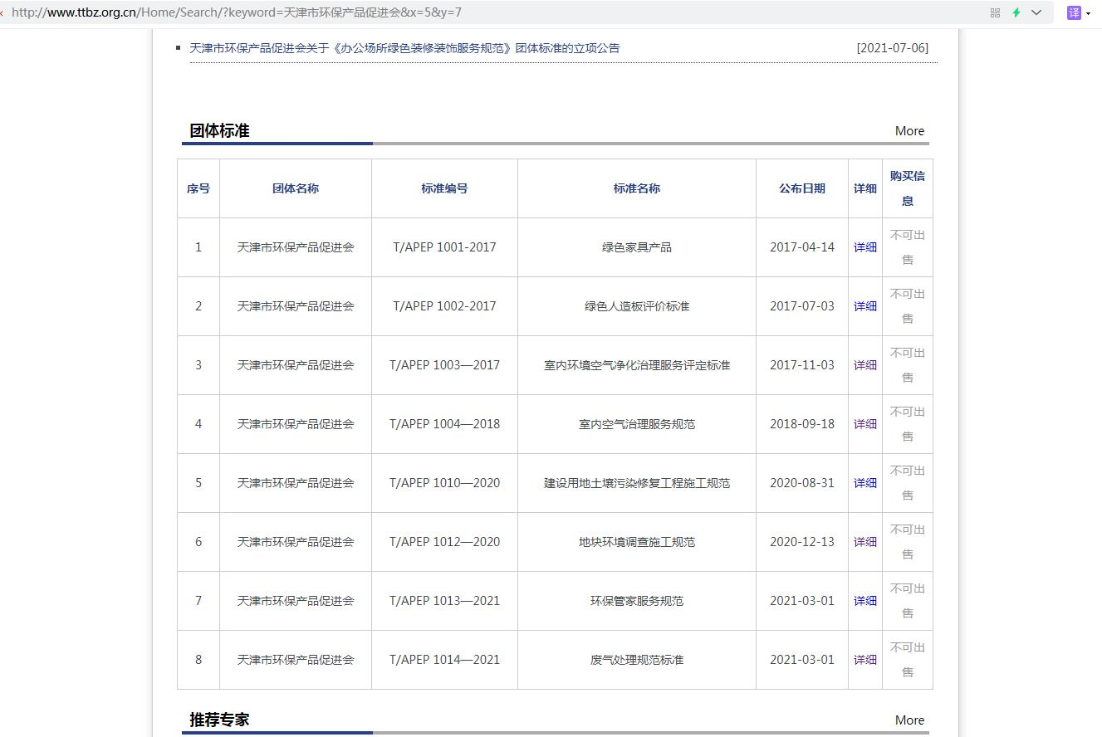

1. **评估人员职称等证明材料**

|  |  |  |  |
| --- | --- | --- | --- |
| **序号** | **人员** | **职称** | **活动分工** |
|  | 徐春红 | 高级工程师 | 标准评审 |
|  | 张艾东 | 高级工程师 | 标准评审 |
|  | 路迎双 | 高级工程师 | 标准评审 |
|  | 张晓松 | 研究员（正教授） | 标准评审 |